ДЕМОВЕРСИЯ
итоговой контрольной работы по предмету "Химия"
за курс 11 класса
профильный уровень

1.Электронная конфигурация 1s²2s²2p⁶ соответствует иону
1) Al³⁺ 2) Fe³⁺ 3) Zn²⁺ 4) Cr³⁺

2. Установите соответствие между названием вещества и формулами реагентов, с которыми оно может взаимодействовать: к каждой позиции, обозначенной буквой, подберите соответствующую позицию, обозначенную цифрой.

НАЗВАНИЕ ВЕЩЕСТВА |  | ФОРМУЛЫ РЕАГЕНТОВ
A) железо  Б) кислород  B) фосфор  Г) цинк |  | 1) 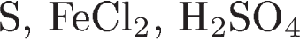  2)  3) 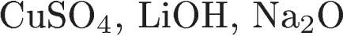  4) 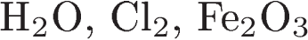  5) 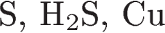  6) 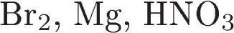
3. Установите соответствие между формулой соли и продуктом, образующимся на катоде при электролизе её водного раствора: к каждой позиции, обозначенной буквой, подберите соответствующую позицию, обозначенную цифрой.

ФОРМУЛА СОЛИ |  | ПРОДУКТ НА КАТОДЕ
A) 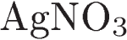  Б) 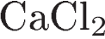  B) 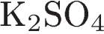  Г) 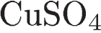 |  | 1) водород  2) кислород  3) металл  4) хлор  5) оксид серы(IV)  6) оксид азота(IV)
4. Установите соответствие между названием соли и отношением её к гидролизу: к каждой позиции, обозначенной буквой, подберите соответствующую позицию, обозначенную цифрой.

НАЗВАНИЕ СОЛИ |  | ОТНОШЕНИЕ К ГИДРОЛИЗУ
А) нитрат натрия  Б) нитрат меди (II)  В) сульфит калия  Г) карбонат аммония |  | 1) гидролиз по катиону  2) гидролиз по аниону  3) гидролиз по катиону и аниону  4) гидролизу не подвергается
5.Используя метод электронного баланса, составьте уравнение реакции
NaNO₃ + Cu + … → … + Na₂SO₄ + NO₂ + H₂O
Определите окислитель и восстановитель.

6. Смесь азота и водорода последовательно пропустили над нагретой платиной и через раствор серной кислоты. В раствор добавили хлорид бария и после отделения выпавшего осадка — известковое молоко и нагрели. Напишите уравнения описанных реакций.

7.При сгорании 11,6 г органического вещества образуется 13,44 л углекислого газа и 10,8 г воды. Плотность паров этого вещества по воздуху равна 2. Установлено, что это вещество взаимодействует с аммиачным раствором оксида серебра, каталитически восстанавливается водородом с образованием первичного спирта и способно окисляться подкисленным раствором перманганата калия до карбоновой кислоты. На основании этих данных: 1) установите простейшую формулу исходного вещества,
2) составьте его структурную формулу,
3) приведите уравнение реакции его взаимодействия с водородом.

